

### ESPECIFICACION DE REQUISITOS DE SOFTWARE

**PROYECTO: SOFTWARE PARA LA CREACIÓN DE LA APLICACIÓN “Lava Rápido Vehicular”**

**INTEGRANTES:**

**Santiago gordo Pérez**

**José Stiven Perdomo Martínez**

**INSTRUCTOR:**

**MOTTA VARGAS JOSÉ DE JESÚS**

**SERVICIO NACIONAL DE APRENDIZAJE – SENA PROGRAMACIÓN DE SOFTWARE – 83225311**

#### 2024

Tabla de contenido

1. Introducción 4
   1. Planteamiento del problema 4
   2. Propósito 5
   3. Justificación 5
   4. Objetivo General 5
      1. Objetivos específicos 5
   5. Alcance 5
   6. Personal involucrado 5
   7. Definiciones, acrónimos y abreviaturas 6
   8. Referencias 6
   9. Resumen 7
2. Descripción General 7
   1. Perspectiva del producto 7
   2. Características de los usuarios 7
   3. Restricciones 8
   4. Suposiciones y dependencias 8
3. Requisitos Específicos 8
   1. Requisitos comunes de las interfaces 8
      1. Interfaces de usuario 8
      2. Interfaces de hardware 8
      3. Interfaces de software 8
      4. Interfaces de comunicación 9
   2. Requerimientos Funcionales 9
   3. Requerimientos No Funcionales 27
4. Requisitos de Casos de Uso 34
   1. Diagrama UML de casos de Uso 34
   2. Caracterización de Casos de Uso 35

### 1. Introducción

En la actualidad, los servicios de lavado de vehículos en entornos urbanos presentan limitaciones que afectan tanto a los clientes como a las empresas del sector. La asignación manual de tareas, la ausencia de seguimiento en tiempo real y los retrasos operativos se han convertido en obstáculos recurrentes que disminuyen la eficiencia y la satisfacción del usuario.

Bienvenidos a **“Lava Rápido Vehicular”**, una solución inteligente pensada para revolucionar la forma en que se prestan los servicios de lavado de vehículos en entornos urbanos. En un mundo donde el tiempo, la eficiencia y la experiencia del cliente son factores clave, este proyecto se presenta como una propuesta tecnológica innovadora que busca transformar un servicio tradicional en una experiencia más ágil, confiable y moderna.

**“Lava Rápido Vehicular”** nace como respuesta a las dificultades que enfrentan actualmente muchas empresas del sector, como la asignación manual de tareas, la falta de seguimiento en tiempo real y los retrasos operativos. Mediante el diseño e implementación de una plataforma digital intuitiva, se pretende automatizar los procesos operativos, optimizar rutas de trabajo, mejorar la comunicación interna y elevar la calidad del servicio brindado al cliente.

Esta plataforma no solo representa una herramienta de gestión, sino una evolución completa hacia la digitalización de un servicio altamente demandado. Los usuarios podrán programar lavados desde la comodidad de su hogar o trabajo, realizar seguimiento en tiempo real, recibir notificaciones y disfrutar de una experiencia totalmente personalizada.

**“Lava Rápido Vehicular”** también representa un cambio significativo para los trabajadores, al brindarles mejores herramientas para organizar sus tareas, minimizar errores y mejorar la eficiencia operativa. A su vez, los administradores contarán con información actualizada y centralizada para tomar decisiones más acertadas y estratégicas.

Con este proyecto, no solo se transforma un modelo de negocio, sino que también se promueve una cultura de innovación, eficiencia y sostenibilidad que busca beneficiar a clientes, empleados, empresarios y al medio ambiente. Bienvenidos a la nueva era del lavado vehicular inteligente.

### 1.1. Planteamiento del problema

En medio del vertiginoso ritmo de vida urbana y la creciente demanda de servicios rápidos y confiables, el sector de lavado vehicular enfrenta un desafío clave: la falta de digitalización y eficiencia operativa. Aunque estos servicios son esenciales para miles de usuarios que buscan mantener sus vehículos en óptimas condiciones, muchas empresas aún dependen de procesos manuales para asignar tareas, programar citas y realizar seguimientos, lo que genera retrasos, errores y pérdida de oportunidades.

¿Cómo puede una plataforma digital optimizar la gestión de los servicios de lavado vehicular en entornos urbanos, reduciendo los procesos manuales, mejorando la eficiencia operativa y elevando la experiencia del cliente?

### Propósito

El propósito de este documento es **definir y detallar los casos de uso del sistema “Lava Rápido Vehicular”**, representándolos a través de diagramas UML y especificaciones funcionales y no funcionales que sirvan como base para el diseño y desarrollo de la plataforma digital.

Este sistema tiene como finalidad **automatizar y optimizar** los procesos de programación, asignación y seguimiento de los servicios de lavado vehicular, brindando una solución tecnológica que permita:

* Mejorar la experiencia del cliente mediante una interfaz intuitiva, segura y confiable.
* Facilitar la gestión operativa del personal, reduciendo errores y tiempos de espera.
* Ofrecer a los administradores información centralizada y en tiempo real para la toma de decisiones estratégicas.

En conjunto, este proyecto busca **transformar el servicio de lavado vehicular en un modelo digitalizado, ágil y eficiente**, alineado con las necesidades actuales del entorno urbano y con un enfoque hacia la innovación, la sostenibilidad y la mejora continua.

**JUSTIFICACIÓN**

La automatización de los procesos operativos se plantea como una solución clave para mejorar la eficiencia, reducir errores en la asignación de servicios y optimizar los tiempos de respuesta. Mediante el uso de herramientas tecnológicas especializadas, se busca reemplazar las tareas manuales que actualmente generan retrasos y dificultades, garantizando así un servicio más ágil, confiable y escalable.

* En Colombia hay más de **21 millones de usuarios** que utilizan aplicaciones de movilidad urbana en 2024. Esto muestra una alta disposición del público a usar servicios digitales relacionados con transporte y movilidad. [Mobile Time Latinoamérica](https://mobiletime.la/noticias/03/04/2025/apps-de-movilidad-en-colombia/?utm_source=chatgpt.com)
* Bucaramanga es una de las ciudades con mayor penetración de apps de movilidad (84 % en una encuesta reciente), donde los usuarios destacan la rapidez, comodidad y seguridad como razones para usarlas. [Caracol Radio](https://caracol.com.co/2025/06/04/bucaramanga-lidera-el-uso-de-apps-de-movilidad-en-colombia-segun-encuesta-de-indrive/?utm_source=chatgpt.com)
* En el ámbito de servicios automotrices, la aplicación *Alfred*, que incluye lavaderos entre su oferta de talleres, concesionarios y servicios de mantenimiento, ha logrado presencia en las cinco principales ciudades del país y acumuló más de **10.000 descargas**. [El País](https://www.elpais.com.co/entretenimiento/esta-es-la-app-que-usted-necesita-para-consertir-su-carro-1833.html?utm_source=chatgpt.com)

Estos indicadores sugieren que los colombianos ya están familiarizados con plataformas digitales para servicios relacionados con sus vehículos, lo que reduce la barrera de adopción para un sistema de lavado vehicular digitalizado.

**OBJETIVOS GENERALES**

Desarrollar e implementar una plataforma digital que optimice la gestión de los servicios de lavado vehicular en entornos urbanos, mediante la automatización de procesos operativos, la reducción de tareas manuales y la mejora de la eficiencia, con el fin de ofrecer a los clientes una experiencia ágil, confiable y personalizada.

**OBJECTIVOS ESPECÍFICOS**

* Analizar los procesos actuales de asignación y gestión de servicios para identificar los puntos críticos que deben ser automatizados.
* Diseñar una interfaz amigable e intuitiva para que los usuarios puedan solicitar y dar seguimiento a los servicios de forma eficiente.
* Integrar tecnologías de geolocalización que permitan optimizar las rutas y reducir los tiempos de desplazamiento de los operadores.
* Automatizar las notificaciones y comunicaciones internas**,** mejorando la coordinación entre clientes, operadores y administración.

**ALCANCE DEL PROYECTO**

**Producto**

* El resultado esperado será una plataforma digital (aplicación web y/o móvil) que permita gestionar la programación, asignación, seguimiento y notificación de servicios de lavado vehicular.

**Proceso**

* El proyecto abarca desde el análisis y levantamiento de requerimientos hasta el desarrollo, pruebas y puesta en marcha del sistema.
* El sistema será diseñado para operar en tiempo real, pero inicialmente se enfocará en zonas geográficas específicas según la cobertura actual del servicio.

**Contexto**

**de respuesta es un factor crítico para la**

* El proyecto está dirigido a una empresa de servicios de lavado vehicular que actualmente gestiona sus operaciones de forma manual.
* El sistema se implementará en un entorno urbano, donde la demanda de servicios programados es constante y el tiemposatisfacción del cliente.

## Personal involucrado.

| **Nombre** | José Stiven Perdomo Martínez |
| --- | --- |
| **Rol** | Full Stack |
| **Categoría Profesional** | Aprendiz del tecnólogo en análisis y desarrollo software |
| **Responsabilidad** | Análisis de información, diseño y programación |
| **Información de contacto** | mrtinez.stiven@gamil.com |
| **Nombre** | Santiago gordo Pérez |
| **Rol** | Full Stack |
| **Categoría Profesional** | Aprendiz del tecnólogo en análisis y desarrollo software |
| **Responsabilidad** | Análisis de información, diseño y programación |
| **Información de contacto** | Santiagogordoperez77@gmail.com |

## Definiciones, acrónimos y abreviaturas.

| ***Nombre*** | ***Descripción*** |
| --- | --- |
| **Usuario** | Persona que usará la aplicación. |
| **ERS** | Especificación de Requisitos de Software. |
| **RF** | Requerimiento Funcional. |
| **RNF** | Requerimiento No Funcional. |
| **SENA** | Servicio Nacional de Aprendizaje. |
| **CU** | Caso de uso. |

## Referencias.

| **Título del Documento** | **Referencia** |
| --- | --- |
| Standard IEEE 830 - 1998 | IEEE-normas apa |

### 1.4. Resumen

La aplicación consta de cuatro secciones principales:  
En la **primera sección**, el usuario podrá registrarse o iniciar sesión para acceder a los servicios personalizados.

En la **segunda sección**, se mostrará un listado de los servicios disponibles de lavado vehicular, con la posibilidad de programar citas, consultar disponibilidad y ver promociones de pequeños negocios del sector.

En la **tercera sección**, al seleccionar un servicio o proveedor, se desplegará información detallada sobre el tipo de lavado, duración estimada, ubicación del operador y opción de dejar una calificación y/o comentario del servicio recibido.

Por último, en la **cuarta sección**, los usuarios podrán personalizar su perfil, modificar sus datos, ver su historial de servicios, y los prestadores del servicio podrán administrar su disponibilidad y reputación en la plataforma.

## 2. Descripción General

### 2.1. Perspectiva del producto

La aplicación busca ofrecer a los usuarios una experiencia integral en la solicitud, programación y seguimiento de servicios de lavado vehicular, todo desde una interfaz intuitiva y accesible. Con un enfoque en la eficiencia, la confiabilidad y la conectividad, el sistema pretende facilitar la interacción entre clientes, operadores y administradores del servicio, promoviendo una gestión moderna, rápida y personalizada.

## Características de los usuarios.

| **Nombre de usuario** | Administrador |
| --- | --- |
| **Formación** | Tecnólogo en análisis y desarrollo de Software |
| **Actividades** | Administra cada una de las características del software de la aplicación,  atiende cualquier error que se pueda presentar y ayuda a los dueños de restaurantes a mantener la información actualizada. |

### 1.5. Restricciones

**2.3.1.** La aplicación requiere acceso permanente a internet para realizar la programación, seguimiento y notificaciones de los servicios.  
**2.3.2.** Los usuarios deben contar con la versión más reciente de la aplicación para asegurar compatibilidad y correcto funcionamiento.

*.*

### 1.6. Suposiciones y dependencias

**2.4.1.** Se asume que los requisitos descritos en este documento son estables y aprobados por todas las partes interesadas.  
**2.4.2.** Los dispositivos en los que se instale la aplicación deben cumplir con los requerimientos técnicos mínimos para garantizar un desempeño adecuado.  
**2.4.3.** La plataforma se diseña y alimenta con los datos proporcionados por los prestadores del servicio de lavado vehicular.  
**2.4.4.** Se supone que los estados de los servicios (pendiente, en proceso, completado) y las notificaciones se actualizan en tiempo real.  
**2.4.5.** El correcto funcionamiento del sistema depende de la participación activa de los prestadores de servicio, quienes deben mantener actualizada su disponibilidad e información relevante.

## 2. Requisitos Específicos – LavaRápido Vehicular

### 2.1 Requisitos Comunes de las Interfaces

#### 2.1.1 Interfaces de Usuario

La interfaz de usuario será **intuitiva y fácil de usar**, compuesta por menús claros, botones, listas y campos de texto que permitan:

* Solicitar servicios de lavado vehicular.
* Visualizar el estado y seguimiento en tiempo real del servicio.
* Recibir notificaciones y promociones.
* Consultar historial de servicios y calificaciones.

Se desarrollarán dos tipos de interfaz:

* **Cliente:** Para solicitar, pagar y dar seguimiento a los servicios.
* **Operador/Administrador:** Para gestionar asignaciones, rutas, horarios, vehículos y pagos.

#### 2.1.2 Interfaces de Hardware

Será necesario contar con equipos en buen estado con:

* Conexión estable a internet.
* Versión reciente del sistema operativo.
* Espacio de almacenamiento suficiente para instalar y ejecutar la aplicación.

#### 2.1.3 Interfaces de Software

* **Sistema Operativo (PC):** Windows o superior.
* **Sistema Operativo (Móvil):** Última versión disponible de Android.
* **Navegadores compatibles:** Google Chrome, entre otros.

### Interfaces de comunicación

Los servidores y aplicaciones se comunicarán entre sí, mediante protocolos estándares en internet, siempre que sea posible. Por ejemplo, para transferir archivos o documentos deberán utilizarse protocolos existentes (FTP u otros convenientes).

## 3. Requisitos Funcionales y No Funcionales – LavaRápido Vehicular

### 3.1 Requisitos Funcionales

### RF1 – Iniciar sesión

RF1.1 Validar Campos de ingreso

RF1.2 Validar credenciales en la base de datos

RF2 – Registrar usuario

RF 2.1 Validar campos obligatorios

RF 2.2 Validar unicidad del correo electrónico

RF 2.3 Confirmación de registro

### RF3 – Solicitar servicio de lavado

### RF3.1 Mostrar servicios

### RF3.2 Seleccionar tipo de lavado

RF3.3 Confirmar tipo de lavado

### RF4 – Realizar pago

RF 4.1 Seleccionar monto a pagar

RF 4.2 Seleccionar método de pago

RF 4.3 Validar método de pago

RF 4.4 Confirmar pago

### RF 5 – Emitir recibo de pago

RF 5.1 Generar recibo

RF 5.2 Mostrar recibo en pantalla

RF 5.3 Guardar recibo en la base de datos

### RF 6- Buscar Servicios

RF 6.1 Ingresar criterio de búsqueda

RF 6.2 Filtrar servicios disponibles

RF 7– Gestionar Servicios

RF 7.1 Buscar servicio a gestionar

RF 7.2 Actualizar servicio

RF 7.3 Eliminar servicio

RF 7.4 Agregar nuevo servicio

RF 8 - Mostrar ubicación en tiempo real.

RF 8.1Obtener ubicación actual

RF 8.2 Actualizar ubicación en tiempo real

RF 8.3 Mostrar ubicación en el mapa

RF 9 - Calificación del servicio.

RF 9.1Seleccionar puntuación del servicio

RF 9.2 Ingresar comentarios opcionales

RF 9.3 Guardar calificación en la base de datos

RF 9.4 Mostrar calificaciones acumuladas

### Requisitos No Funcionales

## Requerimientos Funcionales

**RNF 1 Usabilidad**

**RNF2 Rendimiento**

| **Iniciar sesión RF1** | |
| --- | --- |
| Tipo | Usuario |
| Descripción | El sistema debe permitir que el usuario inicie sesión con su correo electrónico y contraseña. |
| Entrada | Correo electrónico y contraseña del usuario. |

| Salida | Ingreso exitoso al panel principal o notificación de error. |
| --- | --- |
| Acción | Validar credenciales en la base de datos y otorgar acceso solo si son correctas. |
| Criterio de aceptación | El usuario debe ser redirigido a la página principal si las credenciales son correctas.  Si las credenciales son incorrectas, se debe mostrar un mensaje de error. |

| Validar campos de ingreso RF 1.1 | |
| --- | --- |
| Tipo | Usuario |
| Descripción | El sistema debe verificar que el usuario ingrese correo y contraseña antes de procesar el inicio de sesión.. |
| Entrada | Correo electrónico y contraseña. |
| Salida | Mensaje de error si algún campo está vacío. |
| Acción | Comprobar que no existan campos vacíos. |
| Criterio de aceptación | Ambos campos deben ser diligenciados. |

| Validar campos de ingreso RF 1.2 | |
| --- | --- |
| Tipo | Usuario |
| Descripción | El sistema debe verificar que el correo y contraseña ingresados coinciden con los almacenados en la base de datos |
| Entrada | Correo electrónico y contraseña. |
| Salida | Pantalla principal del sistema |
| Acción | Otorgar acceso y cargar la interfaz principal. |
| Criterio de aceptación | El usuario debe visualizar el panel principal inmediatamente después de iniciar sesión correctamente. |

| Validar campos obligatorios RF 2.1 | |
| --- | --- |
| Tipo | Sistema |
| Descripción | El sistema debe verificar que todos los campos requeridos (nombre, correo, teléfono, contraseña, placa) estén completos. |
| Entrada | Datos del formulario de registro. |
| Salida | Confirmación de que todos los campos están llenos o mensaje de error. |
| Acción | Revisar cada campo del formulario antes de permitir continuar |
| Criterio de aceptación | No se permite continuar si hay campos vacíos.  El mensaje de error debe indicar el campo faltante. |

| Validar unicidad del correo electrónico RF 2.2 | |
| --- | --- |
| Tipo | Sistema |
| Descripción | El sistema debe comprobar que el correo no esté previamente registrado |
| Entrada | Correo electrónico ingresado por el usuario. |
| Salida | Confirmación de validez o error de duplicado. |
| Acción | Consultar la base de datos para verificar la existencia del correo. |
| Criterio de aceptación | No se permite registrar correos duplicados.  El sistema debe mostrar un mensaje de advertencia. |

| Confirmación de registro RF 2.3 | |
| --- | --- |
| Tipo | Sistema |
| Descripción | El sistema debe enviar una confirmación al usuario. |
| Entrada | Datos de usuario registrados. |
| Salida | Mensaje en pantalla de confirmación. |
| Acción | Mostrar mensaje de éxito y enviar correo automático de bienvenida. |
| Criterio de aceptación | - El usuario debe recibir la confirmación inmediata en pantalla. |

| Solicitar el servicio de lavado RF3 | |
| --- | --- |
| Tipo | Usuario |
| Descripción | El usuario debe poder seleccionar un servicio de lavado de vehículos de la lista de servicios disponibles. |
| Entrada | Selección del tipo de lavado. |
| Salida | Confirmación del tipo de servicio solicitado. |
| Acción | Mostrar los servicios disponibles y permitir al usuario seleccionar uno. |
| Criterio de aceptación | El sistema debe mostrar todos los servicios disponibles en el momento.  El usuario debe poder seleccionar un tipo de lavado para proceder con la solicitud. |

| Mostrar servicios RF 3.1 | | |
| --- | --- | --- |
| Tipo | Sistema | |
| Descripción | | El sistema debe mostrar una lista de los servicios disponibles. |
| Entrada | | Consulta de tipo de lavado. |
| Salida | | Lista de servicios disponibles. |
| Acción | | Mostrar los servicios disponibles para el usuario. |
| Criterio de aceptación | | La lista debe incluir nombre, descripción y precio de cada servicio. |

| Seleccionar tipo de lavado RF 3.2 | |
| --- | --- |
| Tipo | Usuario |
| Descripción | El usuario debe poder seleccionar el tipo de lavado que desea realizar para su vehículo. |
| Entrada | Selección del tipo de lavado. |
| Salida | Información sobre el servicio seleccionado como el precio, una descripción y un tiempo estimado del servicio. |
| Acción | Mostrar información del servicio seleccionado. |
| Criterio de aceptación | La lista debe incluir nombre, descripción y precio de cada servicio. |

| Confirmar solicitud del servicio de tipo de lavado RF 3.3 | |
| --- | --- |
| Tipo | Sistema |
| Descripción | El sistema debe confirmar al usuario la solicitud realizada. |
| Entrada | Servicio Seleccionado. |
| Salida | Mensaje de confirmación |
| Acción | Generar y mostrar la confirmación. |
| Criterio de aceptación | El usuario debe visualizar un mensaje que indique que la solicitud fue realizada. |

| Realizar pago RF 4 | |
| --- | --- |
| Tipo | Usuario / Sistema |
| Descripción | El sistema debe permitir al usuario pagar el servicio seleccionado, eligiendo un método de pago y validando la transacción. |
| Entrada | Datos de pago: monto, método seleccionado (efectivo o en línea). |
| Salida | Confirmación del pago o mensaje de error. |
| Acción | Procesar el pago de acuerdo al método seleccionado |
| Criterio de aceptación | - El pago debe ser procesado correctamente según el método seleccionado.  - Si es efectivo, debe registrarse como pago pendiente.  - Si es en línea, el sistema debe validar la transacción con la pasarela.  - En caso de error, se debe mostrar un mensaje claro al usuario. |

| Seleccionar monto a pagar RF 4.1 | |
| --- | --- |
| Tipo | Sistema |
| Descripción | El sistema debe mostrar el monto total a cancelar según el servicio de lavado seleccionado. |
| Entrada | Tipo de servicio de lavado seleccionado. |
| Salida | Monto total a pagar |
| Acción | Mostrar automáticamente el costo del servicio y mostrarlo al usuario. |
| Criterio de aceptación | El sistema debe calcular correctamente el monto.  El usuario debe visualizar el total antes de continuar al pago. |

| Seleccionar método de pago RF 4.2 | |
| --- | --- |
| Tipo | Sistema |
| Descripción | El usuario debe poder elegir entre pago en efectivo o pago en línea. |
| Entrada | Selección del método de pago (efectivo / en línea). |
| Salida | Confirmación del método de pago seleccionado. |
| Acción | Mostrar opciones de pago y registrar la selección del usuario. |
| Criterio de aceptación | El sistema debe permitir elegir entre los métodos disponibles.  La opción seleccionada debe guardarse correctamente para continuar el proceso. |

| Validar método de pago RF 4.3 | |
| --- | --- |
| Tipo | Sistema |
| Descripción | El sistema debe validar el método de pago elegido, conectando con la pasarela de pagos en caso de pago en línea. |
| Entrada | Método de pago seleccionado y datos de la transacción. |
| Salida | Confirmación de validez del pago o mensaje de error |
| Acción | Si es efectivo: registrar como pago pendiente.  Si es en línea: validar transacción con la pasarela de pagos. |
| Criterio de aceptación | - Si el pago en línea es exitoso, debe confirmarse.  - Si falla, debe mostrar mensaje de error.  - El pago en efectivo debe registrarse correctamente como pendiente. |

| Confirmar pago RF 4.4 | |
| --- | --- |
| Tipo | Sistema |
| Descripción | El sistema debe mostrar el resultado de la transacción al usuario |
| Entrada | Resultado de la validación de pago. |
| Salida | Mensaje de confirmación de éxito o mensaje de error. |
| Acción | Mostrar notificación clara al usuario sobre el estado de la transacción. |
| Criterio de aceptación | Si el pago es exitoso, debe mostrarse un mensaje de confirmación y habilitar la emisión del recibo.  Si falla, debe mostrar un mensaje de error y dar opción de reintentar. |

| Emitir recibo de pago RF 5 | |
| --- | --- |
| Tipo | Sistema |
| Descripción | El sistema debe generar un recibo digital al usuario luego de realizar el pago del servicio de lavado. |
| Entrada | Datos del pago (servicio, fecha, monto, método). |
| Salida | Recibo generado (visualización en pantalla). |
| Acción | Mostrar el comprobante al usuario. |
| Criterio de aceptación | El recibo debe contener: nombre del usuario, tipo de lavado, monto pagado, fecha y método de pago.  El recibo debe poder visualizarse en pantalla. |

| Emitir recibo de pago RF 5.1 | |
| --- | --- |
| Tipo | Sistema |
| Descripción | El sistema debe generar automáticamente un recibo digital al confirmarse el pago. |
| Entrada | Datos del usuario y del pago. |
| Salida | Recibo generado en formato digital. |
| Acción | Tomar los datos de la transacción y estructurarlos en un recibo. |
| Criterio de aceptación | El recibo debe generarse inmediatamente después del pago.  Debe contener todos los campos obligatorios (usuario, servicio, monto, fecha, método de pago). |

| Mostrar recibo en pantalla RF 5.2 | |
| --- | --- |
| Tipo | Sistema |
| Descripción | El sistema debe mostrar al usuario el recibo generado para que pueda visualizarlo |
| Entrada | Recibo digital generado. |
| Salida | Recibo en pantalla. |
| Acción | Renderizar el recibo dentro de la interfaz del usuario |
| Criterio de aceptación | El recibo debe mostrarse claramente sin errores.  El usuario debe poder identificar toda la información fácilmente. |

| **G**uardar recibo en la base de datos RF 5.3 | |
| --- | --- |
| Tipo | Sistema |
| Descripción | El sistema debe almacenar una copia del recibo en la base de datos. |
| Entrada | Datos del recibo generado. |
| Salida | Registro del recibo en la base de datos. |
| Acción | Insertar los datos del recibo en la tabla de transacciones o recibos. |
| Criterio de aceptación | Cada recibo debe quedar registrado en la base de datos.  El administrador o el usuario debe poder consultarlo posteriormente. |

| Buscar Servicios RF 6 | |
| --- | --- |
| Tipo | Usuario |
| Descripción | El usuario podrá buscar un servicio disponible según su necesidad. |
| Entrada | nombre del servicio que necesite. |
| Salida | El servicio que busco. |
| Acción | Mostrar todos los servicios disponibles y permitir al usuario seleccionar uno. |
| Criterio de aceptación | El sistema debe mostrar todos los servicios disponibles en el momento.  El usuario debe poder seleccionar un tipo de lavado para proceder con la solicitud. |

| Ingresar criterio de búsqueda RF 6.1 | |
| --- | --- |
| Tipo | Usuario |
| Descripción | El sistema debe permitir que el usuario ingrese un texto o palabra clave para buscar un servicio. |
| Entrada | Texto escrito (ejemplo: "lavado premium", "Lavado completo"). |
| Salida | Criterio capturado. |
| Acción | Guardar el texto ingresado por el usuario y pasarlo al motor de búsqueda. |
| Criterio de aceptación | El sistema debe aceptar cualquier cadena de texto válida.  Si el usuario no ingresa nada, se debe mostrar un mensaje indicándolo. |

| Filtrar servicios disponibles RF 6.2 | |
| --- | --- |
| Tipo | Sistema |
| Descripción | El sistema debe filtrar los servicios disponibles de acuerdo al criterio de búsqueda ingresado. |
| Entrada | Lista de servicios en base de datos + texto ingresado. |
| Salida | Lista filtrada de servicios coincidentes. |
| Acción | Comparar el criterio ingresado con los nombres o descripciones de los servicios. |
| Criterio de aceptación | Debe mostrar solo los servicios que coincidan con el criterio.  Si no hay coincidencias, el sistema debe mostrar un mensaje: "No se encontraron resultados" |

| Buscar servicio a gestionar RF 7.1 | |
| --- | --- |
| Tipo | Administrador |
| Descripción | El sistema debe permitir que el administrador busque un servicio existente mediante su nombre o ID. |
| Entrada | Nombre o ID del servicio. |
| Salida | Servicio encontrado (detalles). |
| Acción | Filtrar y mostrar el servicio en base a la búsqueda ingresada |
| Criterio de aceptación | Si el servicio existe, debe mostrarse con sus datos completos.  Si no existe, debe aparecer un mensaje de error: "Servicio no encontrado" |

| Actualizar servicio RF 7.2 | |
| --- | --- |
| Tipo | Administrador |
| Descripción | El sistema debe permitir al administrador actualizar la información de un servicio. |
| Entrada | Datos actualizados del servicio (nombre, descripción, precio, duración, etc.). |
| Salida | Confirmación de actualización. |
| Acción | Reemplazar los datos antiguos del servicio en la base de datos con los nuevos. |
| Criterio de aceptación | La información debe actualizarse correctamente.  El sistema debe mostrar un mensaje de confirmación: "Servicio actualizado con éxito". |

| Eliminar servicio RF7.3 | |
| --- | --- |
| Tipo | Administrador |
| Descripción | El sistema debe permitir al administrador eliminar un servicio disponible de la lista. |
| Entrada | ID o nombre del servicio seleccionado. |
| Salida | Confirmación de eliminación. |
| Acción | Eliminar el registro del servicio de la base de datos. |
| Criterio de aceptación | El servicio debe ser eliminado de forma definitiva.  El sistema debe mostrar un mensaje de confirmación: "Servicio eliminado con éxito" |

| Agregar nuevo servicio RF 7.4 | |
| --- | --- |
| Tipo | Administrador |
| Descripción | El administrador podrá crear y agregar nuevos servicios a la plataforma. |
| Entrada | Datos del servicio: nombre, descripción, categoría, precio, duración. |
| Salida | Confirmación de que el servicio fue agregado correctamente y disponible para los usuarios. |
| Acción | El sistema registra el nuevo servicio en la base de datos y lo hace visible en el catálogo de servicios activos. |
| Criterio de aceptación | El servicio debe quedar almacenado en la base de datos.  Debe aparecer automáticamente en el listado de servicios visibles para los usuarios.  El administrador debe recibir un mensaje de confirmación: “Servicio agregado con éxito” |

| Obtener ubicación actual RF 8.1 | |
| --- | --- |
| Tipo | Sistema |
| Descripción | El sistema debe capturar la ubicación del vehículo o servicio mediante GPS u otro servicio de localización. |
| Entrada | Señal GPS o datos de ubicación del dispositivo. |
| Salida | Coordenadas de ubicación (latitud y longitud). |
| Acción | Obtener la posición actual desde el dispositivo. |
| Criterio de aceptación | Debe obtenerse la ubicación de forma automática.  Si no se puede obtener, mostrar un mensaje de error.” |

| Actualizar ubicación en tiempo real RF 8.2 | |
| --- | --- |
| Tipo | Sistema |
| Descripción | El sistema debe refrescar la ubicación periódicamente. |
| Entrada | Datos de localización actualizados. |
| Salida | Ubicación actualizada en pantalla. |
| Acción | Solicitar nueva posición en intervalos regulares y reemplazar la ubicación anterior. |
| Criterio de aceptación | La ubicación debe actualizarse sin necesidad de recargar la pantalla.  El intervalo de actualización no debe superar los 30 minutos. |

| Mostrar ubicación en el mapa RF 8.3 | |
| --- | --- |
| Tipo | Sistema |
| Descripción | El sistema debe mostrar la ubicación en un mapa interactivo dentro de la interfaz del usuario. |
| Entrada | Coordenadas GPS (latitud y longitud). |
| Salida | Visualización del punto en el mapa |
| Acción | Renderizar el mapa e indicar la posición del vehículo o servicio |
| Criterio de aceptación | La ubicación debe visualizarse en un mapa con claridad. |

| Seleccionar puntuación del servicio RF 9.1 | |
| --- | --- |
| Tipo | Sistema |
| Descripción | El usuario podrá asignar una calificación al servicio recibido. |
| Entrada | Puntuación seleccionada (ej. escala de 1 a 5 estrellas). |
| Salida | Confirmación de la puntuación registrada. |
| Acción | Guardar la puntuación seleccionada |
| Criterio de aceptación | El usuario debe poder seleccionar una puntuación fácilmente.  No se debe permitir enviar sin seleccionar una calificación |

| Ingresar comentarios opcionales RF 9.2 | |
| --- | --- |
| Tipo | Usuario |
| Descripción | El usuario podrá ingresar un comentario adicional sobre su experiencia. |
| Entrada | Texto escrito por el usuario. |
| Salida | Confirmación del comentario registrado. |
| Acción | Guardar comentario en la base de datos junto con la calificación. |
| Criterio de aceptación | El comentario debe ser opcional. |

| Guardar calificación en la base de datos RF 9.3 | |
| --- | --- |
| Tipo | Sistema |
| Descripción | El sistema debe almacenar la calificación y comentario en la base de datos. |
| Entrada | Puntuación y comentario del usuario. |
| Salida | Registro almacenado en la base de datos. |
| Acción | insertar datos en la tabla de calificaciones. |
| Criterio de aceptación | La información debe quedar registrada correctamente.  Debe asociarse al usuario y servicio específico. |

| Mostrar calificaciones acumuladas RF 9.4 | |
| --- | --- |
| Tipo | Sistema |
| Descripción | El sistema debe mostrar las calificaciones promedio y reseñas a los futuros usuarios. |
| Entrada | Datos almacenados de calificaciones y comentarios. |
| Salida | Promedio y listado de reseñas visibles en la interfaz. |
| Acción | Calcular el promedio de las estrellas y mostrar comentarios. |
| Criterio de aceptación | Debe mostrarse el promedio actualizado.  Los usuarios deben poder leer comentarios previos. |

**BOSQUEJO DE REQUERIMIENTOS FUNCIONALES.**

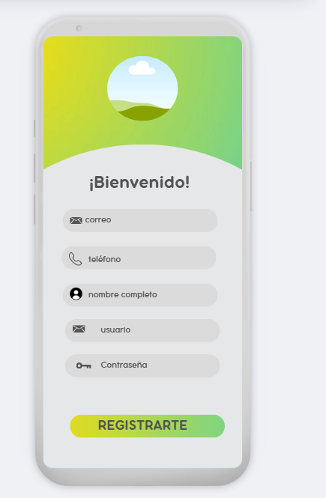

Iniciar sesión Registrarse

Seleccionar tipo de lavado Seleccionar tipo de pago

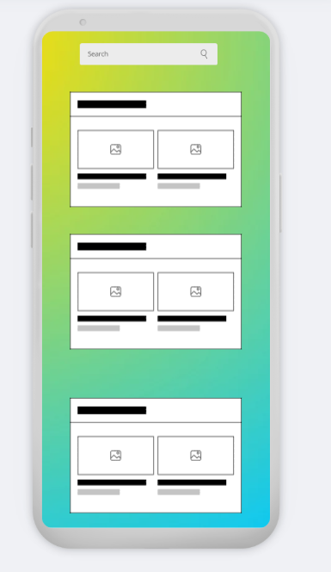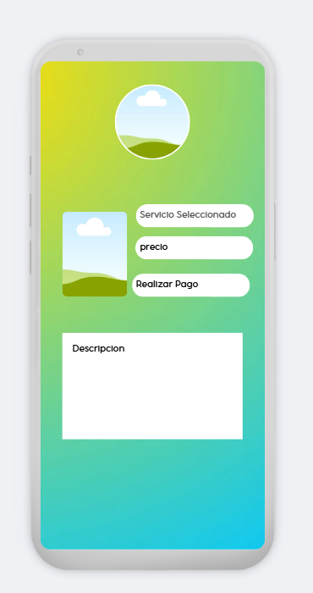

Realizar pago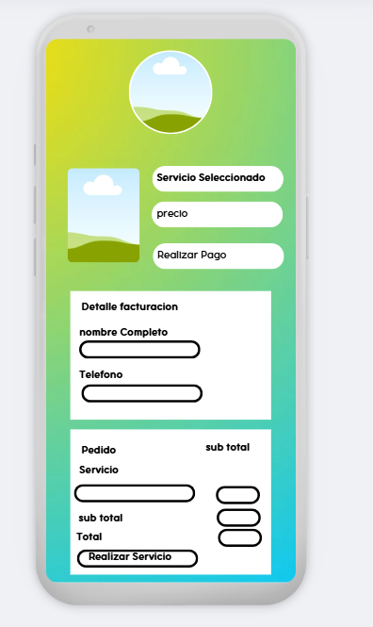

| Identificador: RNF 1 | | Nombre:  Usabilidad. | |
| --- | --- | --- | --- |
| Tipo: Necesario | Requerimiento que lo utiliza o especializa:  Interfaz de usuario (RF3, RF4, RF5, RF6, RF7, RF9) | | ¿Crítico? Si |
| Prioridad de desarrollo: Alto | **Documentos de visualización asociados:**  Prototipos de interfaz y manual de usuario. | | |
| Entrada:  Interacción del usuario con la aplicación | Salida:  Navegación fluida y comprensible. | | |
| Descripción:  La interfaz debe ser intuitiva y accesible | | | |
| Manejo de situaciones anormales  En caso de error, el sistema debe mostrar mensajes claros y comprensibles, evitando términos técnicos complejos | | | |
| Criterios de aceptación  El 90% de los usuarios debe poder usar el sistema sin capacitación previa. | | | |

## Requerimientos No Funcionales

| **Identificador:** RNF 2 | | **Nombre:**  Disponibilidad. | |
| --- | --- | --- | --- |
| **Tipo:**  Necesario | **Requerimiento que lo utiliza o especializa:**  Acceso al sistema (RF1–RF9). | | **¿Crítico?**  Si |
| **Prioridad de desarrollo:**  media | **Documentos de visualización asociados:**  Plan de despliegue y monitoreo. | | |
| **Entrada:**  Solicitudes de acceso en cualquier momento. | **Salida:**  Respuesta del sistema operativa. | | |
| **Descripción:**  El sistema debe estar disponible al menos el **99% del tiempo**. | | | |
| **Manejo de situaciones anormales**  **En c**aso de caída, debe existir un plan de contingencia con recuperación en menos de **30 minutos**. | | | |
| **Criterios de aceptación**  El sistema debe registrar logs de errores y generar alertas automáticas en caso de caída. | | | |

# Requisitos de Casos de Uso.

## Diagrama UML de casos de uso.

* 1. **Caracterización de Caso de Uso**

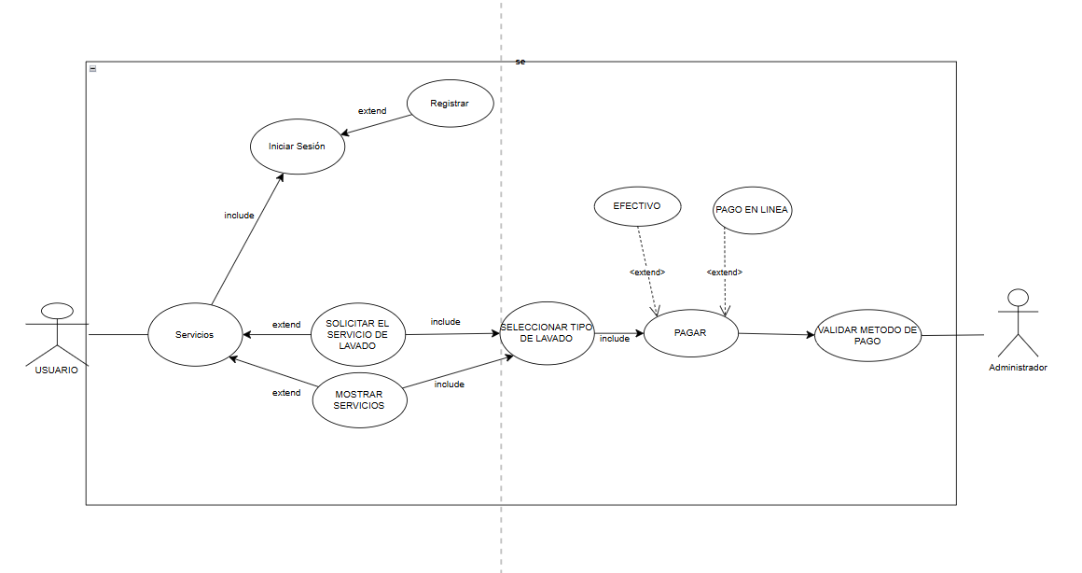

|  | **Caso de Uso Caso de Uso N° 1** | | |  | |
| --- | --- | --- | --- | --- | --- |
| **Nombre** | Inicio sesión**.** | | | | |
| **Descripción** | El usuario ingresa sus credenciales para acceder al sistema. | | | | |
| **Prioridad** | Alta | | | | |
| **Precondición** | El usuario debe estar previamente registrado. | | | | |
| **Secuencia normal** |  | **Paso** | **Acción** | **Sistema** |  |
| **1** | |  | | --- |  | El usuario ingresa su correo  y contraseña. | | --- | | El sistema valida las credenciales. |
| **2** | |  | | --- |  | El usuario confirma. | | --- | | |  | | --- |  | El sistema permite el acceso al menú principal. | | --- | |

| **Postcondición** | El usuario accede al sistema con su perfil. | | | |
| --- | --- | --- | --- | --- |
| **Excepciones (flujo alterno)** |  | | | |
|  | **Paso** | **Acción** |  |
| **1** | |  | | --- |  | Si los datos son incorrectos, el sistema muestra mensaje de error. | | --- | |
| **Actores** | Usuario | | | |
| **Comentarios** | Inicio de sesión correcto | | | |

|  | **Caso de Uso Caso de Uso N° 2** | | |  | |
| --- | --- | --- | --- | --- | --- |
| **Nombre** | Registrarse**.** | | | | |
| **Descripción** | El usuario ingresas sus datos personales (nombre, teléfono, correo y contraseña y placa del vehículo,). | | | | |
| **Prioridad** | Alta | | | | |
| **Precondición** | El usuario debe ser nuevo en la plataforma. | | | | |
| **Secuencia normal** |  | **Paso** | **Acción** | **Sistema** |  |
| **1** | |  | | --- |  | El usuario ingresa sus datos  personales | | --- | | El sistema valida que se llenen todos los campos. |
| **2** | |  | | --- |  | El usuario confirma. | | --- | | |  | | --- |   El sistema guarda datos en la base de datos |

| **Postcondición** | os datos del usuario se guardan en la base de datos. | | | |
| --- | --- | --- | --- | --- |
| **Excepciones (flujo alterno)** |  | | | |
|  | **Paso** | **Acción** |  |
| **1** | |  | | --- |  | Si los datos son incorrectos, el sistema muestra mensaje de error. | | --- | |
| **Actores** | Usuario | | | |
| **Comentarios** | Registro correcto | | | |

|  | **Caso de Uso Caso de Uso**  **N° 3** | | |  | | |
| --- | --- | --- | --- | --- | --- | --- |
| **Nombre** | Solicitar servicio de lavado | | | | | |
| **Descripción** | El usuario podrá solicitar un servicio de lavado seleccionando el tipo de servicio disponible en el sistema. | | | | | |
| **Prioridad** | Alta | | | | | |
| **Precondición** | El usuario debe estar registrado e iniciar sesión en el sistema. | | | | | |
| **Secuencia normal** |  | **Paso** | **Acción** | | **Sistema** |  |
| **1** | |  | | --- |  | El usuario ingresa a la  opción *Solicitar servicio*. | | --- | | | | El sistema muestra los tipos de lavado  disponibles. | | --- | |
| **2** | |  | | --- |  | El usuario selecciona el  tipo de lavado. | | --- | | | El sistema registra la selección y muestra los detalles del servicio (precio, duración, características). |
| **3** | El usuario confirma la solicitud. | | El sistema genera una orden de servicio pendiente de pago. |

| **Postcondición** | El sistema genera una orden de servicio que quedará registrada para proceder al pago y ejecución. | | | |
| --- | --- | --- | --- | --- |
| **Excepciones (flujo alterno)** |  | | | |
|  | **Paso** | **Acción** |  |
| **1** | Si no hay disponibilidad de horarios o empleados, el sistema mostrará un mensaje de error. |
| **2** | |  | | --- |  | Si el usuario no ha iniciado sesión, el sistema le pedirá autenticarse. | | --- | |
| **Actores** | Usuario, Administrador | | | |
| **Comentarios** | El sistema podrá enviar al correo electrónico del usuario la confirmación de la solicitud. | | | |

|  | **Caso de Uso Caso de Uso**  **N° 4** | | |  | | |
| --- | --- | --- | --- | --- | --- | --- |
| **Nombre** | Seleccionar tipo de lavado | | | | | |
| **Descripción** | El usuario elige el servicio de lavado entre las opciones disponibles. | | | | | |
| **Prioridad** | Alta | | | | | |
| **Precondición** | El usuario debe haber iniciado sesión y solicitar el servicio de lavado.  **Secuencia normal:** | | | | | |
| **Secuencia normal** |  | **Paso** | **Acción** | | **Sistema** |  |
| **1** | |  | | --- |  | El usuario selecciona  un tipo de lavado. | | --- | | | El sistema muestra detalles del servicio (costo, duración, beneficios). |
| **2** | Confirma la elección. | | El sistema guarda la selección para la orden de servicio. |

| **Postcondición** | La selección queda registrada para continuar con el pago. | | | |
| --- | --- | --- | --- | --- |
| **Excepciones (flujo alterno)** |  | | | |
|  | **Paso** | **Acción** |  |
| **1** | |  | | --- |  | Si no hay disponibilidad del servicio seleccionado, el sistema muestra mensaje de error. | | --- | |
| **Actores** | Usuario, | | | |
| **Comentarios** |  | | | |

|  | **Caso de Uso Caso de Uso**  **N° 5** | | | | | |  | | | |
| --- | --- | --- | --- | --- | --- | --- | --- | --- | --- | --- |
| **Nombre** | pagar | | | | | | | | | |
| **Descripción** | El usuario realiza el pago del servicio seleccionado. | | | | | | | | | |
| **Prioridad** | Alta | | | | | | | | | |
| **Precondición** | El usuario debe haber solicitado un servicio de lavado. | | | | | | | | | |
| **Secuencia normal** |  | | **Paso** | | | **Acción** | | **Sistema** |  | |
| **1** | | | |  | | --- |  | El usuario elige método  de pago (efectivo o  en línea). | | --- | | | | El sistema muestra las opciones. | | --- | |
| **2** | | | |  | | --- |  | |  | | --- |  | El usuario confirma el pago. | | --- | | | --- | --- | --- | | | El sistema valida el método de pago. |
| **3** | | | |  | | --- |  | Completa la transacción. | | --- | | | El sistema confirma la operación y guarda la orden como pagada. |
| **Postcondición** | | El servicio queda registrado como pagado. | | | | | | | |
| **Excepciones (flujo alterno)** | |  | | | | | | | |
|  | | **Paso** | **Acción** | | | |  |
| **1** | |  | | --- |  | Si el pago en línea falla, el sistema muestra error. | | --- | | | | |
| **Actores** | | Usuario, Sistema de pago | | | | | | | |
| **Comentarios** | |  | | | | | | | |

ç